Consejo Municipal de Paz, Reconciliación y Convivencia trazó un plan para la construcción de políticas públicas de paz municipal
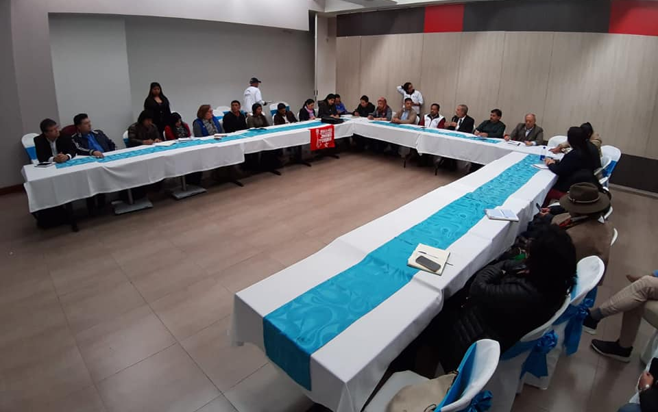
Con el propósito de reactivar el que hacer del Consejo Municipal de Paz, Reconciliación y Convivencia de Pasto – CMPRC, generación de políticas públicas de paz para el Municipio, y otras acciones se llevó a cabo la IV sesión plenaria el cual fue instalado y moderado del Alcalde de Pasto, Pedro Vicente Obando Ordóñez, donde sus consejeros y demás miembros integrantes quienes participaron activamente de la agenda acordada y además elevaron un apoyo unísono en continuar la búsqueda de la paz en Colombia a pesar de los últimos acontecimientos, frente a la toma de armas de excombatientes de las Farc-EP.
El alcalde de Pasto Pedro Vicente Obando Ordoñez, al término de esta plenaria del CMPRC resaltó que cualquier evento que suceda en nuestra patria no debe ser un distractor en la construcción de la paz, “Para nosotros el bien supremo es la paz y todos los ciudadanos debemos de contribuir a consolidarla, no buscamos culpables y no somos nadie para poder hacerlo nosotros lo que tenemos es una meta directa, este ´Pasto Educado Constructor de Paz´, tiene esa finalidad la cual nace del corazón de los ciudadanos de nuestro municipio en la búsqueda de una paz con equidad social”. Enfatizó el mandatario local.
Entre los consejeros y demás miembros que representan las distintas asociaciones de la sociedad civil, entes e instituciones gubernamentales y no gubernamentales que participaron de esta sesión, el señor Francisco Marín indicó que “es importante que avancemos desde estos escenarios ayuden a potenciar las iniciativas desde unas políticas públicas de paz que se debe implementar desde el gobierno, donde lo más importante es que desde nuestros territorios demos el mandato que se traduzcan en vida digna para los ciudadanos”,
Entre los puntos que fueron abordados durante esta cuarta sesión del CMPRC, se destaca el acompañamiento por parte de los cooperantes Internacionales como la Organización Internacional para las Migraciones –OIM, para el fortalecimiento de este Consejo, tal como lo explicó Sandra Benavidez, “este es un escenario muy importante para la implementación de los acuerdo de paz, desde el mes de junio se viene realizando un trabajo conjunto con la Alcaldía de Pasto a través de la Comisión de Paz y Reconciliación para movilizar estas acciones tan importantes para la construcción de paz”, puntualizó la asesora de esta Organización no gubernamental.
Por otra parte, el coordinador de Comisión de Paz del Municipio, Zabier Hernández, manifestó, que “la asamblea del consejo se realiza en momentos en que el país recibe con asombro y preocupación el rearme de un sector de la insurgencia. Por eso, es aún hoy más necesario redoblar los esfuerzos y trabajar unidos por la construcción de paz en nuestro territorio”, afirmó
De la misma manera durante esta jornada se estableció que para la creación de una estrategia de construcción de la Política Pública de Paz del Municipio con la participación de la ciudadanía y acordó la realización de un diplomado que tendría una duración de cuatro meses.
Somos constructores de paz

Alcaldía de Pasto socializó la ejecución del sendero peatonal en las veredas Santa Lucía y Ramos de El Encano
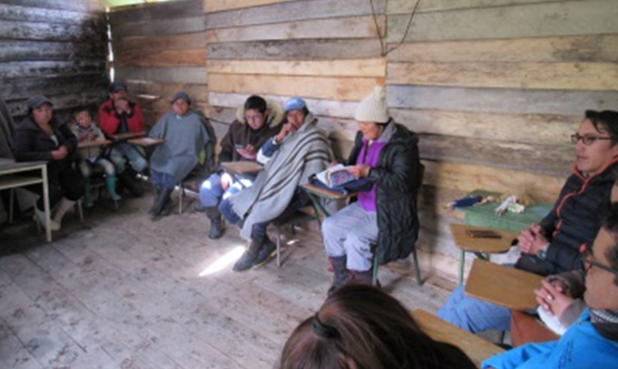
La Alcaldía de Pasto a través de las secretarías de Desarrollo Comunitario e Infraestructura socializó el inicio de la ejecución del sendero peatonal, proyecto de Cabildos de Presupuesto Participativo en la vereda Santa Lucía del corregimiento El Encano.
En estas jornadas se recorrió las veredas de Santa Lucía, Ramos y Romerillo, con el objetivo de dar a conocer el tiempo de ejecución el cual será de seis meses. Así mismo se dio a conocer que acuerdo al plano topográfico el sendero peatonal tendrá una extensión de 13 kilómetros y una inversión de más de 347 millones de pesos para la adecuación y mejoramiento.
A la socialización asistieron los presidentes de las Juntas de acción Comunal de las tres veredas, incluyendo El Naranjal. Al respecto Luis Felipe Jojoa presidente vereda Santa Lucía reafirmó el compromiso de la comunidad y responsabilidad para llevar a cabo este proyecto. “En esta obra vamos a trabajar en minga con el objetivo que nos rinda el dinero y el tiempo. Estamos muy agradecidos con la Alcaldía de Pasto y sus colaboradores que nos han prestado los servicios y conocimientos en esta obra que estamos iniciando. Esperamos en diciembre inaugurar el sendero con una ruta ciclística”, expresó.
Durante la obra representantes y miembros de las JAC de estos sectores tendrán total autonomía para la contratación con la comunidad y de esta manera entregar la obra en diciembre de este año.
Información: Secretaria de Infraestructura, Viviana Elizabeth Cabrera. Celular: 3174039267
Información: Secretario de Desarrollo Comunitario, Fredy Andrés Gámez. Celular: 3188779455
Somos constructores de paz
Beneficiarios del proceso de reconversión laboral de carboneros, seleccionaron a operador que los apoyará en la implementación de las alternativas productivas
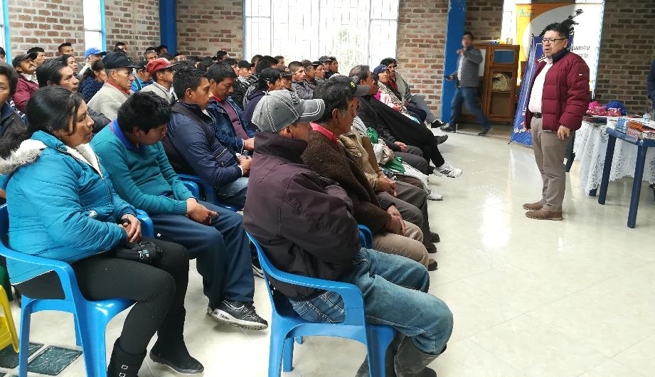
Tras un proceso de focalización, certificación y caracterización de la población dedicada a la explotación de carbón vegetal en el corregimiento de El Encano, se presentó a los operadores que serán los encargados de poner en marcha las alternativas productivas e implementación de las huertas caseras, en el marco del proyecto de reconversión laboral de carboneros; una de las iniciativas prioritarias de la actual administración que contribuye a preservar el medio ambiente y reactivar la economía de las familias beneficiarias.
Los operadores, entre los que se encuentran: Círculo del Sol, Asociación Colombiana de Pequeñas y Medianas Empresas-Acopi y la Agencia de Desarrollo Económico Local-ADEL; junto a los beneficiarios, implementarán las alternativas productivas de reconversión, planteadas por la misma población, entre las que se encuentran: posadas turísticas, ganado productor de leche, especies menores: cuyes, gallinas ponedoras, pollos de engorde, piscicultura, agricultura de productos como la papa y cebolla.
El secretario de Desarrollo Económico y Competitividad, Nelson Leiton Portilla, dijo que posterior a la selección del operador por parte de los beneficiarios, se espera que en un mes se comience con la implementación de los proyectos productivos de reconversión. De los 74 beneficiarios, 17 son habitantes de la vereda Santa Lucia, 6 de Santa Isabel, 2 del Naranjal, 4 de Ramos, 3 de El Estero, 16 de Santa Teresita, 2 de Santa Clara, 2 de Santa Rosa, 7 de Romerillo, 4 de Mojondinoy, 6 del Motilón y 5 de Campo Alegre.
El proyecto se enmarca en el pacto ‘Por un desarrollo económico local e incluyente’ del Plan de Desarrollo Pasto Educado, Constructor de Paz 2016-2019’ y se enfoca en las metas del programa ‘fortalecimiento empresarial, empleo decente, emprendimiento y generación de ingresos con enfoque de género, generacional y diferencial.
Información: Secretario de Desarrollo Económico, Nelson Leiton Portilla. Celular: 3104056170
Somos constructores de paz

Secretaría de Tránsito adelanta controles a conductores de transporte público individual e intermunicipal
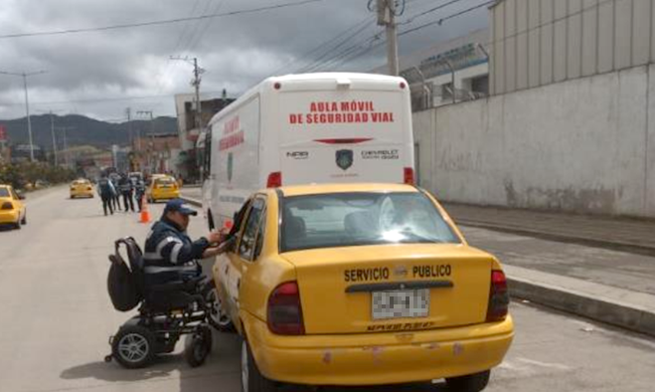
Con el objetivo de prevenir los siniestros viales y garantizar la seguridad de los usuarios del transporte público intermunicipal e individual, la Secretaría de Tránsito a través del grupo de Seguridad Vial desarrollar labores de control e inspección en las vías de salida y acceso al municipio de Pasto.
Durante este jueves los controles se desarrollaron en los sectores de Chapal y Briceño, en donde se hizo la verificación de documentos, condiciones técnico-mecánicas y kit de seguridad vial de los conductores.
"Con estos ejercicios buscamos reducir al máximo los riesgos de siniestralidad vial, y sensibilizar a los conductores de taxis y vehículos de servicio público que se movilizan a distintos municipios de Nariño para que porten todos sus documentos, hagan uso de los cinturones, no incurran en sobrecupo y no excedan los límites de velocidad, entre otros requerimientos", explicó el coordinador de Seguridad Vial, Moisés Narváez.
Igualmente hizo un llamado a todos los conductores para que verifiquen todos los elementos del kit de seguridad vial y eviten tener vencido el extintor. "Seguiremos desarrollando estos ejercicios en diversos puntos de Pasto con el ánimo de llegar a todos los actores viales", concluyó Narváez.
Somos constructores de paz

Alcaldía de Pasto reitera la invitación a la ciudadanía para inscribirse hasta el 30 de agosto en Premios Impulso Atures II
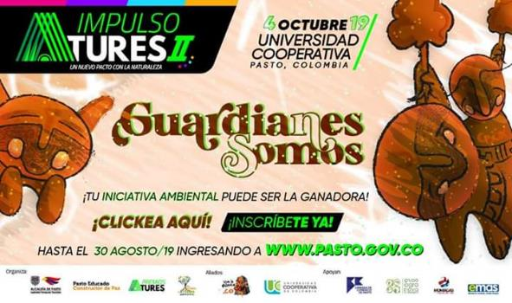
La Alcaldía de Pasto a través de la Secretaría de Gestión Ambiental, realizará los Premios IMPULSO ATURES II, con los cuales se efectúa un reconocimiento institucional y simbólico a las diferentes iniciativas ciudadanas, que realicen acciones en el cuidado y protección del ambiente en el municipio de Pasto. Teniendo en cuenta los principios de co-responsabilidad, innovación, gestión social, participación y educación ambiental en las diferentes áreas, en procura de mejorar la calidad de vida a través de la construcción de un Nuevo Pacto con la Naturaleza.
¿QUIÉNES PARTICIPAN? La iniciativa está dirigida a todos los emprendedores, empresas, instituciones académicas y organizaciones de la sociedad civil, que están responsablemente comprometidas con el medio ambiente.
CATEGORÍAS:
AGUA: COMUNALIDAD, GESTIÓN DEL AGUA Y EL TERRITORIO: proyectos que incluyan el agua como ordenador de las actividades humanas, fuente de vida y espiritualidad, partiendo del reconocimiento de su condición compleja en las dinámicas de los bienes y servicios ambientales involucrando los aspectos políticos, socioeconómicos, culturares, ambientales en todos sus impactos.
DESAFÍOS FRENTE AL CAMBIO CLIMÁTICO: proyectos que incluyan la adaptación a sus efectos, utilización de métodos eco-amigables para generar, utilizar energías limpias y/o renovables como también energías alternativas que beneficien el ahorro y consumo eficiente, además de procesos de construcción de espacios ambientales.
CONSUMO RESPONSABLE Y MANEJO INTEGRADO DE RESIDUOS SÓLIDOS: Manejo adecuado de residuos sólidos, desarrollando procesos de reducción, reutilización, reciclaje, proyectos que desarrollen el manejo adecuado de residuos tóxicos, hospitalarios, agrícolas, químicos, líquidos, de baterías, pilas y otros; además de una correcta disposición de residuos donde se incluyan diferentes técnicas, tratamientos, procesos que generen actividades amigables con el ambiente.
DIVERSIDAD BIOLÓGICA, CULTURA Y VIDA: Proyectos que involucren la investigación y el monitoreo de especies de flora, la conservación de ellas, en valorar, identificar y frenar la pérdida de la diversidad genética y biológica, en la formulación y ejecución de proyectos o pilotos de promoción y educación ambiental, con énfasis en memoria cognitiva, saberes culturales de las comunidades campesinas e indígenas, la diversidad biológica de nuestra región y nuestros ecosistemas.
CONDICIONES PARA POSTULARSE
- Proyecto en ejecución o ejecutado en el municipio de Pasto, sea zona urbana o rural.
- Seleccionar solo una de las 4 categorías mencionadas anteriormente para inscribir su proyecto.
- Diligenciar el formulario de inscripción que se encuentra en nuestra página web pasto.gov.co y enviarlo al correo impulsoatures@alcaldiapasto.gov.co
- Se reconocerá en una ceremonia a los mejores proyectos ambientales por cada categoría el día 4 de octubre en las instalaciones de la Universidad Cooperativa de Colombia.
Información: Secretario Gestión Ambiental Jairo Burbano Narváez. Celular: 3016250635
Somos constructores de paz

EN RENDICIÓN DE CUENTAS ALCALDE DE PASTO PRESENTÓ AVANCE DEL 85.9% DE LAS METAS ESTABLECIDAS EN EL PLAN DE DESARROLLO PASTO EDUCADO CONSTRUCTOR DE PAZ
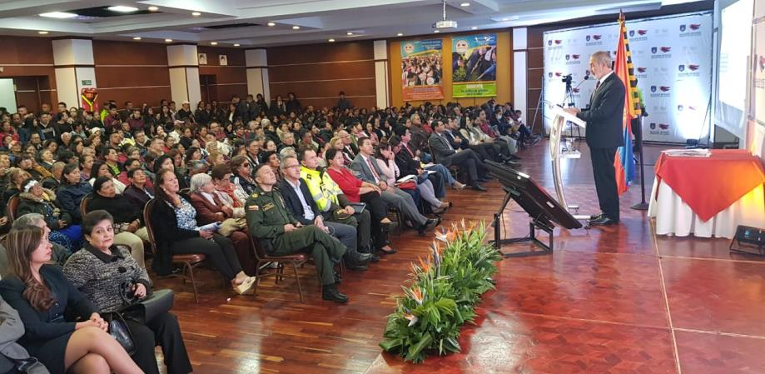
Durante el ejercicio de rendición de cuentas públicas que presentó el alcalde de Pasto Pedro Vicente Obando Ordóñez, se expuso los avances del Plan de Desarrollo Pasto Educado Constructor de Paz, cuya ejecución a la fecha es del 85.9% con una inversión de 1.929.859 millones de pesos. El mandatario local destacó la proyección social y de participación que alcanzó durante la ejecución de las iniciativas que se realizaron en todo el municipio desde el 2016, recalcando las políticas de trasparencia que fueron el cimiento de este gobierno.
“Nuestro plan de desarrollo se consolidó y la construcción de paz es un ejemplo para Colombia que reconoce a este territorio por el trabajo que siempre proclamamos con equidad y justicia social para todos los habitantes”, indicó el alcalde.
Entre los ejes transversales de la Administración se encuentra la educación que bajo los criterios de calidad e inclusión, tuvo una inversión adicional de más de $150 mil millones, sin incluir los recursos del Sistema General de Participaciones y sin recurrir a crédito. Se tendió al 100% de los estudiantes desde el primer día de clases con el Programa de Alimentación Escolar PAE, con una inversión de $33.830 millones, además se realizó la ampliación de instituciones educativas en 7 corregimientos y 5 comunas de Pasto. Actualmente se están ejecutando 23 proyectos de construcción y ampliación de infraestructura educativa con el FFIE, Findeter y Fondo de Adaptación, 19 ampliaciones y 4 colegios nuevos, con una inversión de $69 mil 793 millones.
En el presente gobierno se optimizó la infraestructura escolar de 130 sedes educativas es decir el 92% de las instituciones, donde también se dotó de mobiliario nuevo. De igual forma se concretaron esfuerzos importantes para restauración de la Casona de la Educación y de la Institución Educativa Joaquín María Pérez. En Pasto, el 100% de los estudiantes con discapacidad y con talentos excepcionales fueron atendidos por la Alcaldía en el aula regular, así mismo más de 300 adultos mayores pudieron acceder a la oferta educativa para culminar sus estudios primarios. La Política Pública de Educación, Piemsa, fue una de las apuestas de la administración municipal para generar otra mirada a la pedagogía y una novedosa enseñanza en el sur.
“La mayor obra que podemos destacar es lo que se ha realizado en educación, desde la infraestructura hasta la optimización de la calidad educativa que nos permiten tener a Pasto en los primeros lugares del país. Es un trabajo que se ha forjado en todo municipio, tanto en la parte urbana como rural, precisamente, para cerrar las brechas sociales que impiden el progreso”, precisó el mandatario.
Entre los propósitos trazados por la Alcaldía de Pasto se encuentra la garantía y restitución de derechos fundamentales, especialmente con la comunidad infantil, avanzando en la promoción de acciones que lograron reducir el bajo peso al nacer y la prevención la desnutrición en niños. Con base en las políticas lideradas por la Administración municipal se mejoró el estado nutricional de más de 1.700 gestantes, así mismo se disminuyó el índice de mortalidad en menores de cinco años; se redujo la desnutrición aguda en la población menor de 5 años pasando de 3.4 a 1.3; entre los años 2016 y 2018 se redujo la Muerte Perinatal – MPN pasando de 82 a 41 casos.
El mandatario local expuso ante el público a la rendición de cuentas, las metas planteadas para optimizar la calidad de vida de los habitantes de Pasto, por medio de la intervención de la malla vial, vivienda, generación de espacios de recreación y deporte, así como el fomento de la cultura en el territorio. Durante esta vigencia se formularon políticas públicas de envejecimiento y vejez, de habitanza de calle y de personas con discapacidad, además 7.562 personas fueron sensibilizadas en la Ley 1257/08 y la Ruta de atención y prevención de violencias basadas en género.
Para garantizar el bienestar de la población vulnerable se beneficiaron a más de 3.300 familias de la zona urbana y rural con vivienda digna, contribuyendo al cierre de brechas sociales con la inversión total de $9.997 millones. En esta Administración se ejecutó la construcción e intervención de 35 escenarios deportivos, se llevaron a cabo tres versiones de Carnavales del Mundo como parte del Onomástico San Juan de Pasto, se adecuó s y mejoró 21 salones culturales para promover la cultura y 92 artesanos y gestores culturales obtuvieron su pensión vitalicia.
En el enfoque de seguridad, el gobierno municipal logró mejorar los indicadores de alto impacto, teniendo menos lesiones personales, pasando de 1.198 en 2017 a 947 en 2019, así mismo se redujo el número de casos de hurto en todas sus modalidades; se garantizó el abastecimiento de combustible en 47 estaciones de servicio, se incrementó el cupo del mismo en más de 600 mil galones y se llevaron a cabo diferentes solicitudes para la asignación de un mayor cupo en la zona de frontera y nueva metodología para el control de distribución.
El gobierno municipal impulsó estrategias que impactaron positivamente entre los habitantes de la región, que reconocieron los esfuerzos de la Alcaldía para promover iniciativas como el Mínimo Vital de Agua, uno proyecto histórico para Pasto con el cual se benefician 2.000 familias que reciben gratuitamente 5.000 litros agua cada mes. Por otra parte, y siguiendo con el enfoque de protección del ambiente fueron sembrados 1.013.657 árboles en diferentes sectores del municipio de Pasto y 219 equinos que habían sido utilizados para trabajos forzosos fueron ‘jubilados’ y adoptados.
Como un proceso histórico para el municipio, esta Administración ejecutó proyectos de reconversión laboral, que le apuntaron a mejorar la calidad de vida de la población que durante muchos años laboró de manera informal y bajo difíciles condiciones sociales. 861 familias se acogieron a estos procesos que beneficiaron a quienes se dedicaban a laborar en vehículos de tracción animal, mecánicos de la carrera 22, trabajadoras sexuales, vendedores de carretillas de tracción humana, carboneros del corregimiento de El encano, entre otros, iniciativas que tuvieron una inversión de $9.311 millones.
La transformación de la ciudad fue parte fundamental de la gestión desarrollada por la Alcaldía que permitió la consecución de recursos para la continuidad de obras como la intervención de la carrera 27, cambio de redes de alcantarillado y puesta en marcha del Sistema de Transporte Público, entre otros. Se impulsó la movilidad alternativa con la construcción de 2,12 Km de ciclo-rutas en diferentes sectores, se mejoró la malla vial rural interviniendo 401 kilómetros en el 2016, 561 en 2017 y 433 en 2018. Para el área urbana se atendieron 13 kilómetros en el 2016, 45 en 2017 y 50.99 en 2018.
La participación ciudadana jugó un papel fundamental durante esta Administración, donde a través de los cabildos, la comunidad eligió 163 proyectos, 105 en el sector urbano y 58 en lo rural. Han sido ejecutados 134 iniciativas con una inversión superior a los $6.400 millones de pesos, además se encuentran en ejecución 29 iniciativas con un aporte de $3.200 millones. “En el tiempo restante de esta Administración seguiremos trabajando de manera constante, con el mismo ahínco con la voluntad de sacar adelante estos proyectos, que con seguridad lo lograremos. Al rendir un informe de gestión nos embarga un sentimiento de satisfacción, pero sabemos que cuatro años no son suficientes, aun así, vamos a continuar hasta el último día gestionando y avanzando en nuestros compromisos”, puntualizó el mandatario.
Somos constructores de paz

TRAS RENDICIÓN DE CUENTAS, PERSONERÍA Y GREMIOS DE PASTO DESTACARON LA GESTIÓN Y LOS PROGRAMAS SOCIALES IMPLEMENTADOS POR EL ALCALDE PEDRO VICENTE OBANDO
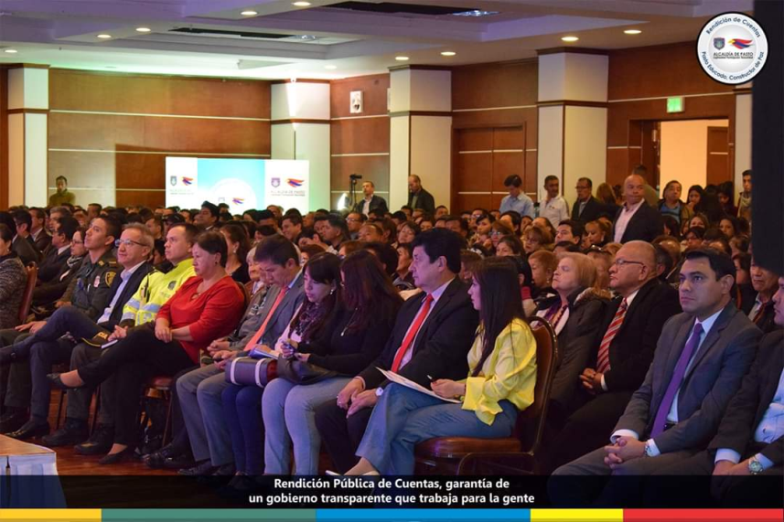
“Los programas sociales que ha impulsado la administración del alcalde Pedro Vicente Obando Ordóñez no los ha tenido ninguna otra”, dijo la personera de Pasto Anjhydalid Viviana Rúales al término de la rendición pública de cuentas que este miércoles realizó el primer mandatario correspondiente al periodo de enero de 2016 a 31 de julio de 2019.
La personera dijo que este ejercicio que se llevó a cabo en el hotel Cuellar’s con una amplia participación de la ciudadanía, líderes, funcionarios, representantes de distintos gremios y autoridades locales, se constituye en un claro ejemplo de transparencia en la gestión pública. “Las poblaciones más vulnerables han sido las principales beneficiadas con los programas sociales que ha impulsado la Alcaldía del doctor Pedro Vicente Obando”, precisó.
Rúales resaltó además las inversiones en temas de educación, salud, reconversión laboral, atención a población habitante de calle y carcelaria y el programa mínimo vital de agua. “Hay un claro interés de esta alcaldía de preocuparse por población realmente necesitada, y eso es lo que realmente hace social la gestión de un gobierno”, precisó.
La personera espera que al cierre de esta administración quede organizada la creación de un nuevo centro carcelario y de otro destinado a la atención de habitantes de calle, de acuerdo lo establecido en la ley 1801. “Haremos también la verificación de las metas cumplidas en el Plan de Desarrollo y emitiremos el respectivo informe sobre este particular”, señaló.
Por su parte la directora ejecutiva de Fenalco, Eugenia Zarama, manifestó que la rendición de cuentas es un ejercicio fundamental para conocer de primera mano las gestiones desarrolladas en los 3 años y medio de gobierno. “Hay que destacar los grandes esfuerzos que se han hecho en cuanto a inversión social, educación y en el apoyo a los emprendedores y al sector empresarial del municipio. Además, me parece muy importante el programa destinado a mejorar la vivienda rural de las familias más vulnerables”, expresó Zarama.
Finalmente indicó que en lo que resta de administración se pueda avanzar en medidas que disminuyan la informalidad, teniendo en cuenta que es uno de los problemas más latentes en el municipio. Asimismo, Andrés Rojas, director de Acopi, se mostró complacido por el apoyo decidido que el alcalde Pedro Vicente Obando Ordóñez le ha dado a las micro, pequeñas y medianas empresas de la ciudad, contribuyendo a la dinamización de la economía.
Somos constructores de paz

COMUNIDAD DE PASTO DESTACÓ LA EFICIENCIA Y TRANSPARENCIA DEL TRABAJO REALIZADO POR LA ADMINISTRACIÓN MUNICIPAL
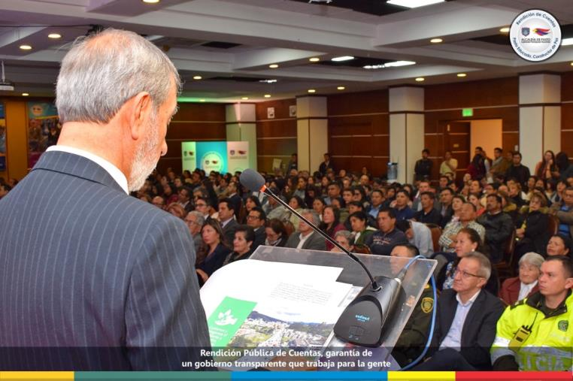
Líderes, representantes y comunidad en general que asistió en gran número a la rendición de cuentas del informe de gestión, aplaudió la labor y gestión adelantada por el mandatario local, Pedro Vicente Obando Ordóñez, destacando los diversos proyectos y metas adelantadas durante este gobierno. El desarrollo de este evento se llevó a cabo en las instalaciones del hotel Cuellar´s.
“El rescate de Empopasto, un nuevo inicio al presupuesto participativo donde se han terminado los proyectos que fueron aprobados en las 12 comunas y los 17 corregimientos, el corredor de la carrera 27, lo adelantado en Salud es un gran logro para la historia del municipio y genera orgullo que hoy nuestro mandatario esté postulado entre los 5 mejores alcaldes de Colombia”, señaló Aulo Erazo, líder de la Comuna Diez.
De la misma manera Mario Pinto Calvache, líder de la Comuna Cinco resaltó que ya hoy se ha cumplido el 85% de las metas trazadas, demostrando que este fue un gobierno transparente y eficiente. “Hoy nos sentimos muy satisfechos porque hemos podido encontrar una administración amiga de la comunidad y hemos visto la correcta distribución de todos los recursos su utilización fue equilibrado ya que muchos sectores que nunca se habían tenido en cuenta para proyectos fueron acogidos por esta administración para atender sus necesidades”, indicó.
Al finalizar la presentación de este informe de gestión la comunidad asistente tuvo espacio para manifestar sus diferentes dudas e inquietudes las cuales fueron debidamente escuchadas y respondidas por el alcalde de Pasto Pedro Vicente Obando Ordóñez.
Somos constructores de paz
ALCALDÍA DE PASTO REALIZA FERIA INTERNACIONAL DEL LIBRO DEL 23 AL 28 DE SEPTIEMBRE EN LA CASA MUSEO TAMINANGO
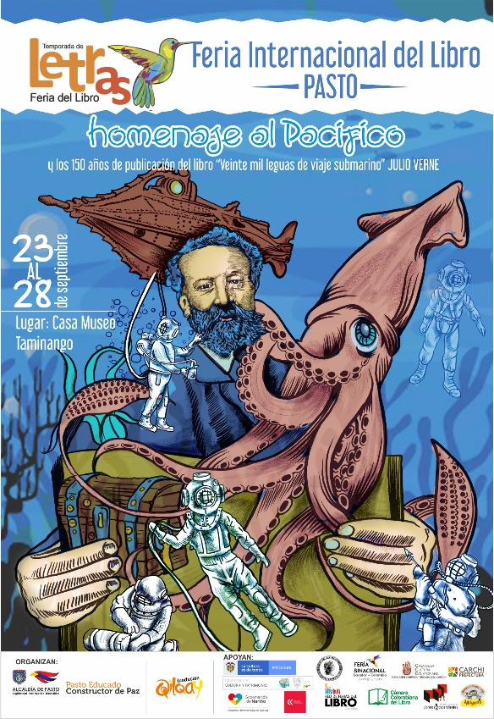
La Alcaldía de Pasto, a través de la Secretaría de Cultura en articulación a la Fundación para el Fomento de la lectura y la escritura Qilqay, realizan la Feria Internacional de Libro de Pasto, del 23 al 28 de septiembre, en la Casa Museo Taminango, con el propósito de formar lectores en todo tipo de público, apoyar autores locales, nacionales e internacional, además de fomentar la circulación del libro. Este evento se realiza con el apoyo del Ministerio de Cultura de Colombia y Ecuador, la Cámara Colombiana del Libro, Gobernación de Nariño y la convocatoria Cultura Convoca
La cuarta versión de la feria más reconocida del departamento de Nariño, se realiza en homenaje a los 150 años de publicación del libro “Veinte mil leguas de viaje submarino” del escritor francés Julio Verne, que permitirá sumergir a los asistentes en la ciencia ficción del pacifico, y también en homenaje al Pacifico, ‘el gigante verde’, a sus escritores y su oralidad, que permita reconocer la literatura del mar a la sierra. Este año se destaca además la participación del vecino País de Ecuador con la muestra literaria del pacifico colombo-ecuatoriano, con la muestra de planes de Lectura, autores invitados, talleres y actividades alrededor del libro y su cultura.
Se espera que para este año la feria del libro acoja cerca de 11.000 asistentes, entre poblaciones rural y urbana del municipio de Pasto, además de turistas de Colombia y diferentes partes del mundo, incluidos, niños, jóvenes, adultos jóvenes y mayores, niños de jardín infantil, estudiantes de primaria, secundaria, universidad, docentes, bibliotecarios, promotores de lectura, profesionales de diferentes áreas, hombres y mujeres de los diferentes estratos sociales, ciudadanos lectores y no lectores, para quienes existe una variada y nutrida programación.
La Feria del Libro de Pasto ofrece 2 componentes al público: una completa muestra editorial en la que pueden participar distribuidoras, editoriales, escritores, ilustradores y diseñadores; y una programación cultural y académica que incluye conferencias, encuentros con escritores, talleres de escritura, ilustración, promoción de lectura, lecturas en voz alta, presentaciones de libros, foros, exposiciones, conciertos musicales, cuentería, entre otros. Que acogen gratuitamente a la comunidad del 23 al 28 de septiembre.
Información: Secretario de Cultura José Aguirre Oliva. Celular 3012525802
Somos constructores paz
ESTE 30 DE AGOSTO, MUESTRA ARTESANAL ’APIARIOS DE NARIÑO’ EN EL PUNTO DE INFORMACIÓN TURÍSTICA
La Alcaldía de Pasto a través de la Secretaría de Desarrollo Económico y la Subsecretaría de Turismo, con el propósito de continuar apoyando las actividades que promueven el sector turístico de la capital nariñense invitan a la ciudadanía en general, este 30 de agosto al Punto de Información Turística PIT, ubicado en la calle 19 con carrera 25, esquina Plaza de Nariño a la muestra artesanal con la marca ‘Apiarios de Nariño’.
‘Apiarios de Nariño’, es una artesanía en tunda, elaborada a mano, donde sobresalen productos como aventadores, canastas y canastos, cofres, flores artificiales y la tradicional miel de abeja, traída del corregimiento de La Victoria del municipio de Ipiales.
La jornada se realiza con el fin de impulsar los productos gastronómicos, artesanales y culturales de nuestra ciudad, para promover y seguir rescatando nuestras tradiciones ancestrales que constituyen nuestra identidad y conocimiento. La jornada inicia desde las 9:00 de la mañana, totalmente gratuita y permite adquirir los diferentes productos elaborados por las y los artesanos nariñenses.
Información: Subsecretaria Turismo Amelia Yohana Basante Portillo, Celular: 317 7544066
Somos constructores paz

DEL 29 DE AGOSTO AL 11 DE SEPTIEMBRE, SE CANCELARÁ EL SUBSIDIO ECONÓMICO A BENEFICIARIOS DEL PROGRAMA COLOMBIA MAYOR NÓMINA DE AGOSTO
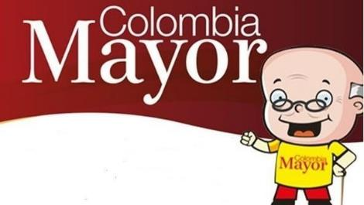
La Secretaría de Bienestar Social, comunica a los beneficiarios del “Programa Colombia Mayor” que, a partir del 29 de agosto hasta el 11 de septiembre del presente año, se cancelará la nómina correspondiente a agosto del 2019.
Es importante mencionar que, por instrucciones del Gobierno Nacional, se incrementaron cinco mil pesos ($ 5.000), por lo tanto, se informa a la comunidad en general que los pagos son de tipo mensual y se cancelará un monto de $80.000 mil pesos, se reitera a los beneficiarios que el no cobro oportuno conlleva al retiro del programa en mención.
Para quienes aún no han realizado el proceso de (registro de huellas), presentarse en Supergiros ubicado en Avenida Los Estudiante en la calle 20 # 34-13, de lo contrario no podrán hacer su respectivo cobro (requisito cédula original, dirección y celular actualizados).
Únicamente para el caso de las personas mayores en condición de enfermedad, hospitalización, discapacidad o viaje, u otras circunstancias que imposibilite acercarse a cobrar, presentar PODER NOTARIAL, éste debe tener vigencia del mes actual (SEPTIEMBRE), además debe presentar cédula original tanto del beneficiario/a como del apoderado/a. En el caso de perder la cédula original, tramitar ante la Registraduria la contraseña e inmediatamente hacer entrega de una copia en el Centro Vida de la Secretaría de Bienestar Social.
CRONOGRAMA ZONA URBANA
Se invita a los beneficiarios a cobrar en el lugar más cercano a su domicilio, considerando que, en Pasto, todos los puntos de servicio Supergiros, se encuentran habilitados.
Se informa que se atenderá de lunes a domingos, a partir de las 8:00 a.m. hasta las 12 md y de 2 pm hasta las 6 pm, incluyendo festivos, en el lugar que se encuentre habilitado dicho servicio.
CRONOGRAMA DE ACUERDO CON EL PRIMER APELLIDO
LETRA DEL PRIMER APELLIDO | FECHA DE PAGO
A,B,C | 29 de agosto 2019
D, E, F, G, | 30 de agosto 2019
H, I, J, K, L | 2 de septiembre 2019
M, N, Ñ, O | 3 de septiembre 2019
P, Q, R, S, T, | 4 de septiembre 2019
U, V, W, X, Y, Z | 5 de septiembre 2019
PENDIENTES POR COBRAR | DESDE EL 6 HASTA EL 11 de SEPTIEMBRE 2019

ZONA RURAL – PUNTOS DE PAGO SUPERGIROS PERMANENTES EN CORREGIMIENTOS
Los adultos mayores residentes de Catambuco, Genoy, El Encano, Obonuco y Cabrera cobrarán en el punto de pago Supergiros que dispone el sector, desde el 29 de agosto hasta el 11 de septiembre 2019.
ZONA RURAL – CAJA EXTENDIDA EN EL RESTO DE LOS CORREGIMIENTOS
Para el caso de los beneficiarios que residen en el resto de los corregimientos se solicita cobrar en su respectivo sector, conforme al cronograma establecido. Se recomienda a los adultos mayores que queden pendientes por cobrar durante dicha jornada, acercarse a los puntos de pago en Pasto.

CRONOGRAMA ZONA RURAL - AGOSTO 2019
FECHA | CORREGIMIENTO | LUGAR DE PAGO | HORARIO
viernes 30 agosto 2019 | Santa Bárbara | Salón Comunal | 8:00 AM a 11:00 AM
 | Socorro | Salón Comunal | 1:00 PM a 4:00 PM
sábado 31 agosto 2019 | San Fernando | Institución Educativa | 8:00 AM a 11:00 AM
 | Buesaquillo | Institución Educativa | 12:00 M a 3:00 PM
Lunes 2 septiembre 2019 | Mocondino | Salón Comunal | 8:00 AM a 11:00 AM
 | Jamondino | Escuela Centro Educativo | 2:00 PM a 5:00 PM
Martes 3 de septiembre 2019 | Morasurco | Salón Comunal | 8:00 AM a 11:00 AM
 | La Laguna | Salón Comunal | 12:00 M a 3:00 PM
Miércoles 4 de septiembre 2019 | Jongovito | Salón Comunal | 8:00 AM a 11:00 AM
 | Gualmatán | Salón Cultural | 12:00 M a 3:00 PM
Jueves 5 de septiembre 2019 | La Caldera | Salón Comunal | 8:00 AM a 11:00 AM
 | Mapachico | Salón Comunal | 12:00 M a 3:00 PM
Para más información comunicarse a través de: - La línea telefónica: 7244326 ext 1806 o dirigirse hasta las instalaciones del Centro Vida para el Adulto Mayor, ubicado en la Secretaría de Bienestar Social, barrio Mijitayo Cra 26 Sur (antiguo Inurbe)
Información: Secretario de Bienestar Social, Arley Darío Bastidas Bilbao. Celular: 3188342107, 3116145813
Somos constructores de paz

OFICINA DE COMUNICACIÓN SOCIAL
ALCALDÍA DE PASTO

